Графическое описание местоположения границ территориальной зоны учебно-образовательного назначения ОДЗ-3
в границах муниципального образования «Парское сельское поселение Родниковского муниципального района Ивановской области»

ОПИСАНИЕ МЕСТОПОЛОЖЕНИЯ ГРАНИЦ
Зона учебно-образовательного назначения ОДЗ-3
(наименование объекта, местоположение границ которого описано (далее – объект)

Раздел 1
Сведения об объекте
№  п/п | Характеристики объекта | Описание характеристик
1 | 2 | 3
1 | Местоположение объекта | Ивановская область,  Родниковский муниципальный район,  Парское сельское поселение
2 | Площадь объекта +/- величина погрешности определения площади  (P +/- Дельта P) | 48 212 ± 769 кв.м
3 | Иные характеристики объекта | ОСНОВНЫЕ ВИДЫ И ПАРАМЕТРЫ РАЗРЕШЕННОГО ИСПОЛЬЗОВАНИЯ ЗЕМЕЛЬНЫХ УЧАСТКОВ  Образование и просвещение, 3.5  Дошкольное, начальное и среднее общее образование, 3.5.1  Среднее и высшее профессиональное образование 3.5.2  Объекты культурно-досуговой деятельности 3.6.1  Религиозное использование, 3.7  Общественное управление, 3.8  Коммунальное обслуживание, 3.1  Служебные гаражи 4.9  Предельные максимальные размеры земельных участков:  для вида 4.9 (гаражи) – 100 кв. м.  ВСПОМОГАТЕЛЬНЫЕ ВИДЫ РАЗРЕШЕННОГО ИСПОЛЬЗОВАНИЯ ЗЕМЕЛЬНЫХ УЧАСТКОВ  Служебные гаражи 4.9  Предельные максимальные размеры земельных участков:  для вида 4.9 (гаражи) – 100 кв. м.  Спорт, 5.1  УСЛОВНО РАЗРЕШЁННЫЕ ВИДЫ ИСПОЛЬЗОВАНИЯ ЗЕМЕЛЬНЫХ УЧАСТКОВ  Для индивидуального жилищного строительства, 2.1  Предельные минимальные размеры земельных участков  – 500 кв. м;  Предельные максимальные размеры земельных участков  – 2500 кв. м.  Для ведения личного подсобного хозяйства (приусадебный земельный участок), 2.2,  Предельные минимальные размеры земельных участков  – 800 кв. м.  Предельные максимальные размеры земельных участков  – 10 000 кв. м.

Раздел 2
Сведения о местоположении границ объекта
1. Система координат СК 1963 г.
2. Сведения о характерных точках границ объекта
Обозначение характерных точек границ | Координаты, м |  | Метод определения координат характерной точки | Средняя квадратическая погрешность положения характерной точки (Mt), м | Описание  обозначения точки на местности (при наличии)
 | Х | У
1 | 2 | 3 | 4 | 5 | 6
1 | 306060.73 | 260075.84 | Картометрический метод | 1.0 | -
2 | 305929.41 | 260055.91 | Картометрический метод | 1.0 | -
3 | 305944.43 | 259985.06 | Картометрический метод | 1.0 | -
4 | 305924.05 | 259981.16 | Картометрический метод | 1.0 | -
5 | 305928.84 | 259957.84 | Картометрический метод | 1.0 | -
6 | 305980.55 | 259896.53 | Картометрический метод | 1.0 | -
7 | 306056.60 | 259910.72 | Картометрический метод | 1.0 | -
8 | 306050.68 | 259941.36 | Картометрический метод | 1.0 | -
9 | 306039.24 | 259999.11 | Картометрический метод | 1.0 | -
10 | 306071.23 | 260004.09 | Картометрический метод | 1.0 | -
1 | 306060.73 | 260075.84 | Картометрический метод | 1.0 | -
- | - | - | - | - | -
11 | 299963.27 | 263529.42 | Картометрический метод | 1.0 | -
12 | 300034.44 | 263490.51 | Картометрический метод | 1.0 | -
13 | 299980.70 | 263390.68 | Картометрический метод | 1.0 | -
14 | 299910.33 | 263423.49 | Картометрический метод | 1.0 | -
11 | 299963.27 | 263529.42 | Картометрический метод | 1.0 | -
- | - | - | - | - | -
15 | 305258.79 | 262163.02 | Картометрический метод | 1.0 | -
16 | 305335.66 | 262138.51 | Картометрический метод | 1.0 | -
17 | 305325.89 | 262106.81 | Картометрический метод | 1.0 | -
18 | 305311.37 | 262059.75 | Картометрический метод | 1.0 | -
19 | 305269.92 | 262073.87 | Картометрический метод | 1.0 | -
20 | 305260.71 | 262077.21 | Картометрический метод | 1.0 | -
21 | 305245.09 | 262082.89 | Картометрический метод | 1.0 | -
22 | 305239.44 | 262093.33 | Картометрический метод | 1.0 | -
15 | 305258.79 | 262163.02 | Картометрический метод | 1.0 | -
- | - | - | - | - | -
23 | 299794.20 | 263734.61 | Картометрический метод | 1.0 | -
24 | 299849.80 | 263704.25 | Картометрический метод | 1.0 | -
25 | 299808.85 | 263628.24 | Картометрический метод | 1.0 | -
26 | 299751.97 | 263656.58 | Картометрический метод | 1.0 | -
23 | 299794.20 | 263734.61 | Картометрический метод | 1.0 | -
- | - | - | - | - | -
27 | 312010.44 | 263985.89 | Картометрический метод | 1.0 | -
28 | 312058.28 | 263966.63 | Картометрический метод | 1.0 | -
29 | 312023.28 | 263883.23 | Картометрический метод | 1.0 | -
30 | 311978.32 | 263900.46 | Картометрический метод | 1.0 | -
31 | 312000.53 | 263962.25 | Картометрический метод | 1.0 | -
27 | 312010.44 | 263985.89 | Картометрический метод | 1.0 | -
- | - | - | - | - | -
32 | 301186.71 | 269850.06 | Картометрический метод | 1.0 | -
33 | 301229.35 | 269824.30 | Картометрический метод | 1.0 | -
34 | 301192.84 | 269762.00 | Картометрический метод | 1.0 | -
35 | 301158.52 | 269781.14 | Картометрический метод | 1.0 | -
36 | 301149.95 | 269785.83 | Картометрический метод | 1.0 | -
37 | 301152.36 | 269790.21 | Картометрический метод | 1.0 | -
32 | 301186.71 | 269850.06 | Картометрический метод | 1.0 | -

Раздел 3
Сведения о местоположении измененных (уточненных) границ объекта
1. Система координат
2. Сведения о характерных точках границ объекта
Обозначение характерных точек границ | Существующие координаты, м |  |  | Измененные (уточненные) координаты, м |  | Метод определения координат характерной точки |  |  | Средняя квадратическая погрешность положения характерной точки (Mt), м |  | Описание обозначения точки на местности (при наличии)
 | X | Y |  | X | Y
1 | 2 | 3 |  | 4 | 5 |  | 6 |  | 7 | 8
- | - | - |  | - | - |  | - |  | - | -

Раздел 4
План границ объекта
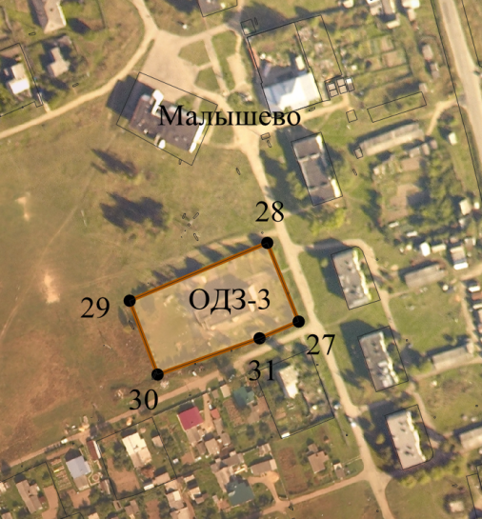

Масштаб 1 : 5000
Используемые условные знаки и обозначения:
 | - граница территориальной зоны
__________ | - границы земельных участков, учтенных в ЕГРН
1, 2, 3… | - обозначение характерной точки границы территориальной зоны
 | - граница населенного пункта
Подпись ___________________________________ Дата «26» октября 2020
Место для оттиска печати лица, составившего описание местоположения границ объекта

Раздел 4
План границ объекта
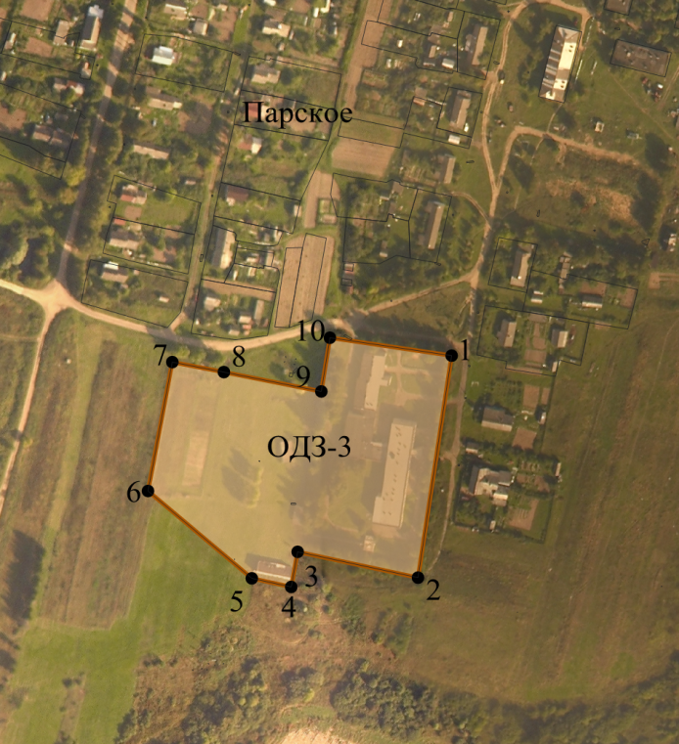

Масштаб 1 : 5000
Используемые условные знаки и обозначения:
 | - граница территориальной зоны
__________ | - границы земельных участков, учтенных в ЕГРН
1, 2, 3… | - обозначение характерной точки границы территориальной зоны
 | - граница населенного пункта
Подпись ___________________________________ Дата «26» октября 2020
Место для оттиска печати лица, составившего описание местоположения границ объекта

Раздел 4
План границ объекта
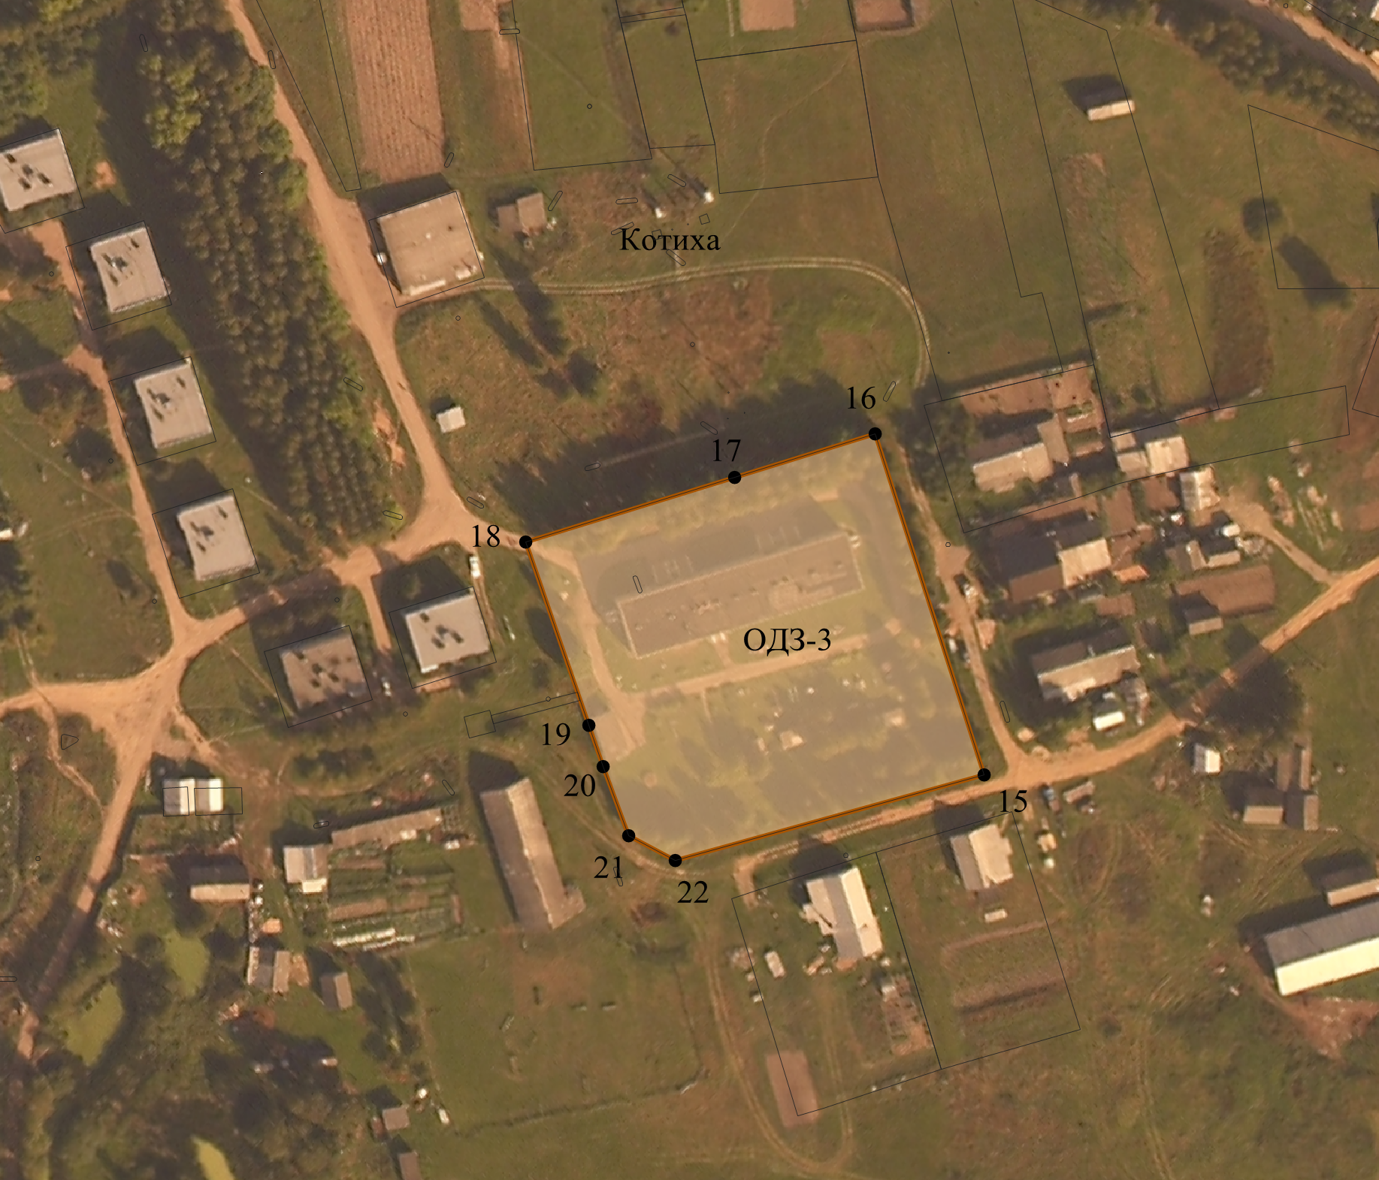

Масштаб 1 : 2000
Используемые условные знаки и обозначения:
 | - граница территориальной зоны
__________ | - границы земельных участков, учтенных в ЕГРН
1, 2, 3… | - обозначение характерной точки границы территориальной зоны
 | - граница населенного пункта
Подпись ___________________________________ Дата «26» октября 2020
Место для оттиска печати лица, составившего описание местоположения границ объекта

Раздел 4
План границ объекта
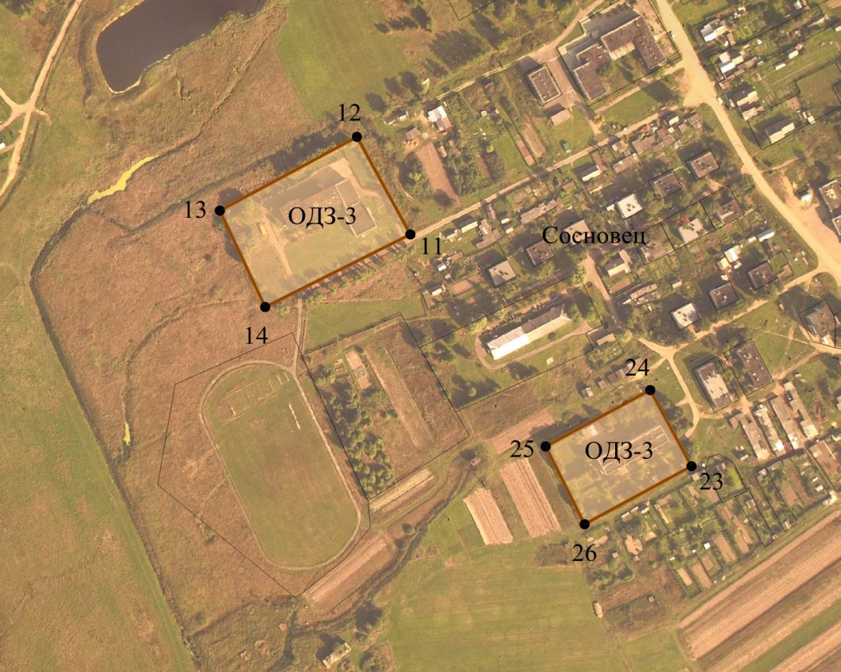
Масштаб 1 : 5000
Используемые условные знаки и обозначения:
 | - граница территориальной зоны
__________ | - границы земельных участков, учтенных в ЕГРН
1, 2, 3… | - обозначение характерной точки границы территориальной зоны
 | - граница населенного пункта
Подпись ___________________________________ Дата «26» октября 2020
Место для оттиска печати лица, составившего описание местоположения границ объекта

Раздел 4
План границ объекта
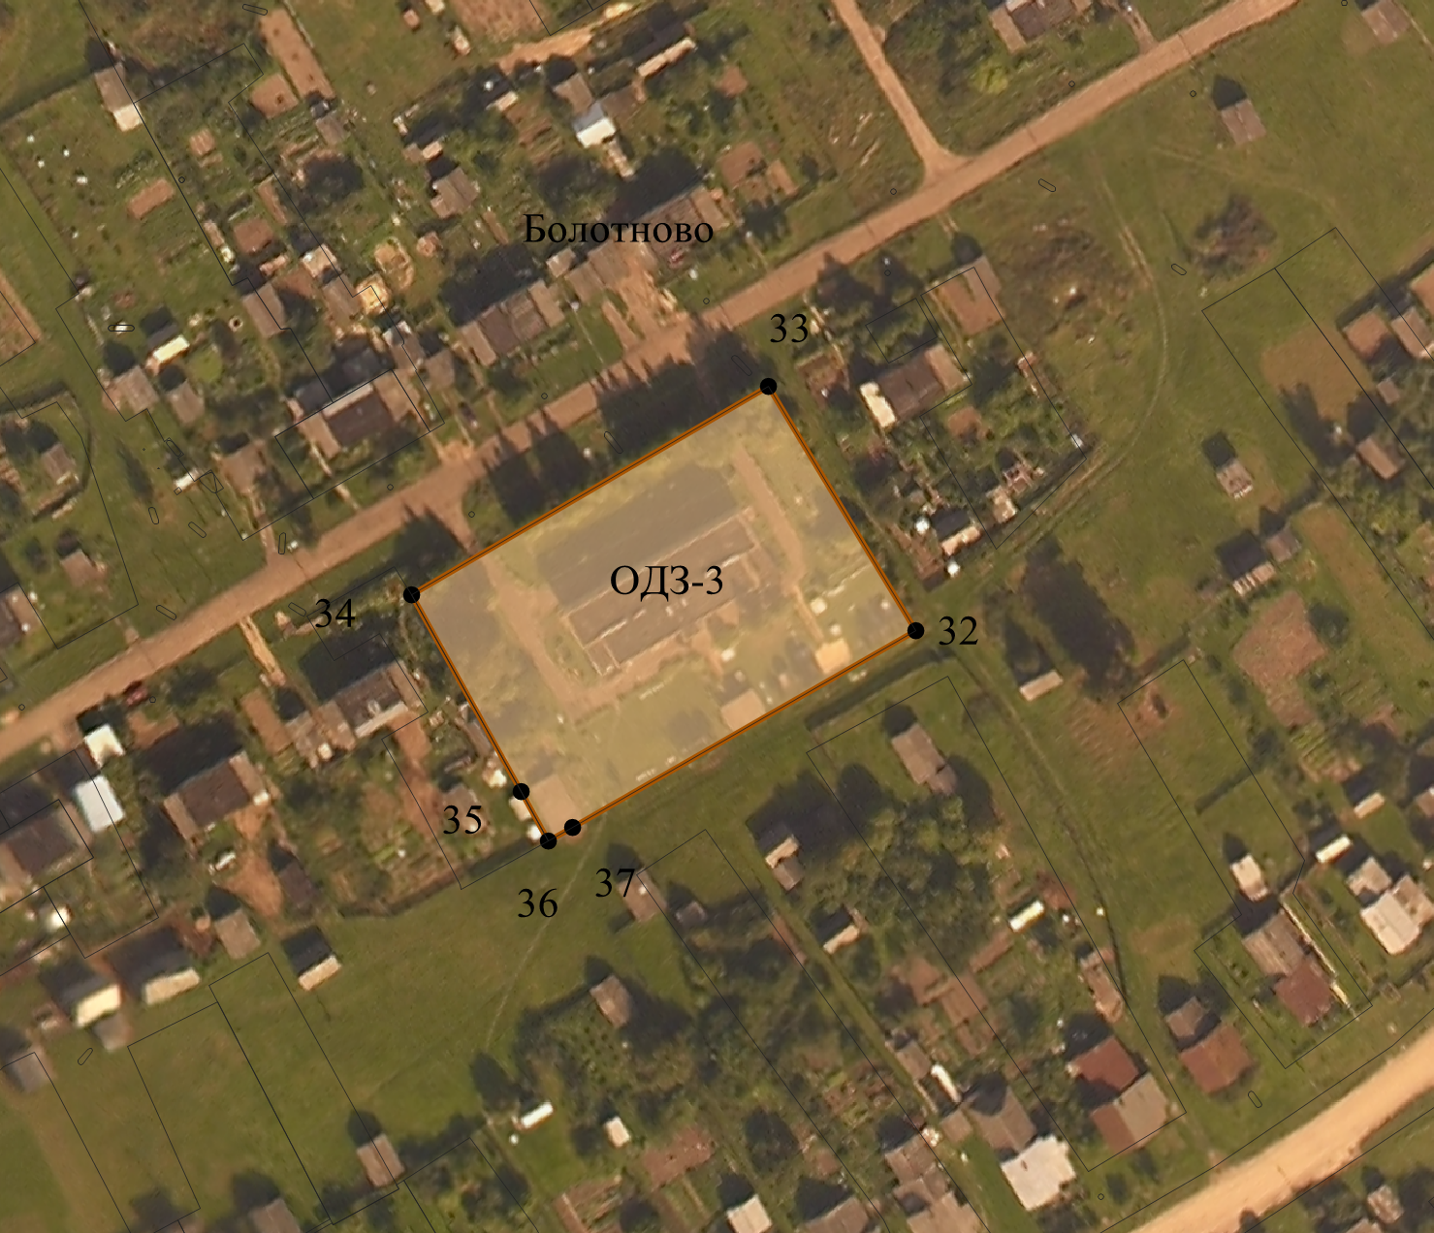
Масштаб 1 : 2000
Используемые условные знаки и обозначения:
 | - граница территориальной зоны
__________ | - границы земельных участков, учтенных в ЕГРН
1, 2, 3… | - обозначение характерной точки границы территориальной зоны
 | - граница населенного пункта
Подпись ___________________________________ Дата «26» октября 2020
Место для оттиска печати лица, составившего описание местоположения границ объекта

Текстовое описание местоположения границ территориальной зоны учебно-образовательного назначения ОДЗ-3 в границах муниципального образования «Парское сельское поселение Родниковского муниципального района Ивановской области»

Прохождение границы |  | Описание прохождения границы
от точки | до точки
1 | 2 | 3
1 | 2 | -
2 | 3 | -
3 | 4 | -
4 | 5 | -
5 | 6 | -
6 | 7 | -
7 | 8 | -
8 | 9 | -
9 | 10 | -
10 | 1 | -
- | - | -
11 | 12 | -
12 | 13 | -
13 | 14 | -
14 | 11 | -
- | - | -
15 | 16 | -
16 | 17 | -
17 | 18 | -
18 | 19 | -
19 | 20 | -
20 | 21 | -
21 | 22 | -
22 | 15 | -
- | - | -
23 | 24 | -
24 | 25 | -
25 | 26 | -
26 | 23 | -
- | - | -
27 | 28 | -
28 | 29 | -
29 | 30 | -
30 | 31 | -
31 | 27 | -
- | - | -
32 | 33 | -
33 | 34 | -
34 | 35 | -
35 | 36 | -
36 | 37 | -
37 | 32 | -

